Club Patrulla Fluvial

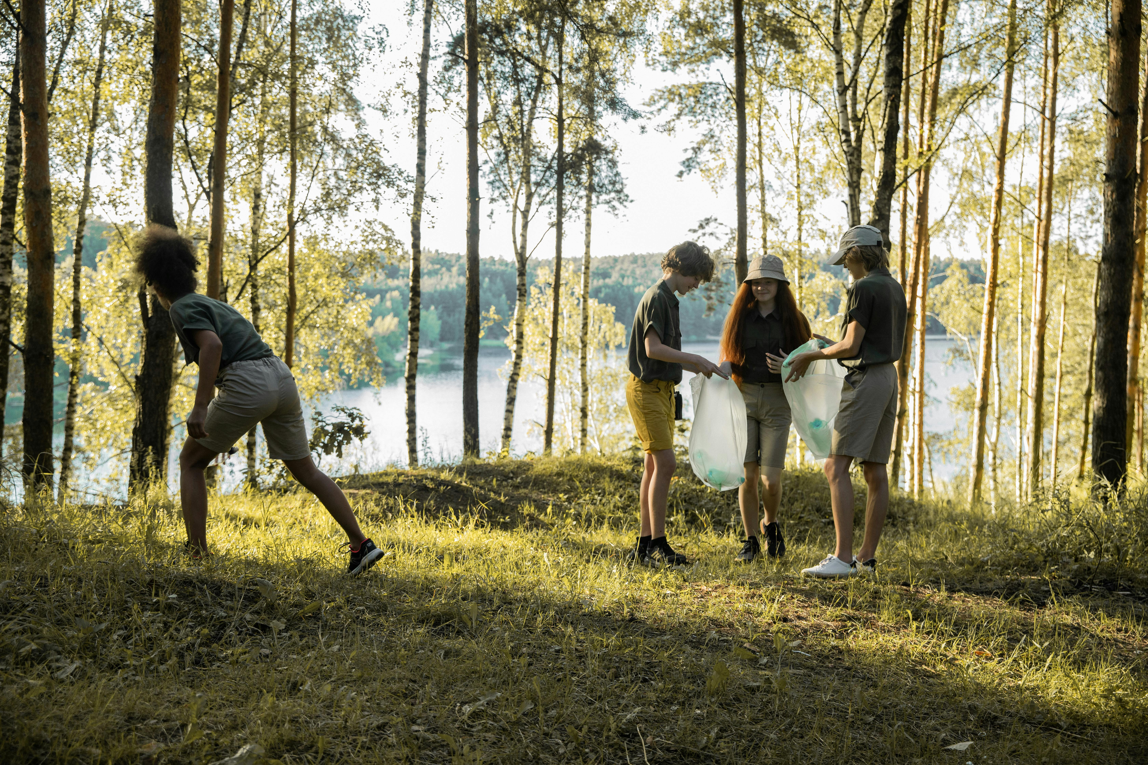

I.E.S Estudando Moito
Índice
1. Presentación do club 3
2. Valores do club 4
3. Regras do club 4
4. Organización interna do club 5
4.1. Organigrama 5
4.2. Funcións 5
5. Proposta de actividades 6
6. Equipamento necesario 6
7. Calendario 7
8. Documento de compromiso 7
9. Carné do club 8

- Presentación do club
O club Patrulla fluvial nace porque un grupo de alumnado de 3º de ESO está realmente preocupado pola saúde dos ríos da nosa contorna.
O cansazo de ver lixo, contaminación e espazos naturais abandonados, fíxonos poñernos mans á obra e crear un club no que poidamos facer algo útil polo noso medio ambiente. Queremos investigar e actuar para mellorar o ecosistema fluvial que forma parte da nosa vida cotiá xa que é moi importante na nosa bisbarra.
Non queremos facelo en solitario. Pensamos que coa forza dun grupo máis grande podemos conseguir cambios máis importantes. Se ti tamén sentes que é o momento de deixar de mirar para outro lado e empezar a coidar o que é de todos e todas, este club é para ti. Só tes que ter ganas de axudar, non fai falta ser unha persoa experta.
Únete ao club e participa nun proxecto que importa de verdade. En conxunto podemos recuperar espazos naturais, concienciar á comunidade e demostrar que a mocidade ten moito que dicir cando se trata de protexer o planeta. O río está aí, agardando… sumámoste?

- Valores do club
Os valores de Patrulla fluvial son a nosa identidade e a base das nosas accións e axúdannos a traballar en conxunto de forma comprometida co medio ambiente.
- Respecto polo medio ambiente
Actuar conscientemente para reducir a contaminación, promover a reciclaxe e xerar prácticas sostibles.
- Responsabilidade individual e colectiva
Asumir a responsabilidade individual e colectiva cumprindo cada persoa o seu deber e traballando en conxunto para limpar os ríos e reducir a contaminación.
- Colaboración e traballo en equipo
Sumar a colaboración de todos e todas para acadar un obxectivo común.
- Inclusión
Crear un espazo aberto para todas as persoas, sen importar idade, xénero, orixe ou capacidade física.
- Seguridade
Garantir que todas as actividades se leven a cabo con medidas que protexan a integridade física das persoas voluntarias.
- Regras do club
- Participar activamente nas actividades programadas.
- Respectar o material e cumprir as normas de seguridade.
- Manter unha actitude colaborativa.
- Seguir as instrucións do equipo coordinador.
- Coidar e protexer a contorna natural en todo momento.
- Contar con autorización asinada polas persoas titoras legais.
- Respectar e tratar por igual a todas as persoas do grupo.
- Empregar un EPI (equipo de protección individual) adecuado para as actividades que se realicen.
- Non publicar imaxes de menores sen autorización expresa.
- Comunicar ao equipo coordinador o achado de residuos perigosos.
- Organización interna do club
  - Organigrama
Para garantir un bo funcionamento do club, establécese a seguinte organización interna:


Club patrulla fluvial

Coordinación




Equipo 1

Equipo 2

Equipo 3

  - Funcións da coordinación
O club contará cunha coordinación, elixida polo conxunto do club en votación, que estará formada por tres persoas. A organización encargarase, principalmente, de:
- Establecer o calendario.
- Tratar co equipo directivo do centro.
- Coordinar os equipos.
O resto dos integrantes do club organizaranse en equipos. O número de equipos e o número de compoñentes de cada equipo dependerán do número de integrantes totais do club, establecendo unha repartición equitativa.
- Proposta de actividades
- Limpezas: saídas ao río para recollida de residuos.
- Formacións: sesións de aprendizaxe sobre ecosistemas, seguridade e contorna.
- Taller de reciclaxe:
  - Clasificación dos distintos tipos de residuos para realizar unha reciclaxe diferenciada.
  - Pesado dos residuos para a elaboración de estatísticas.
- Obradoiros sobre biodiversidade.
- Campañas de sensibilización no centro educativo: exposicións de mostras dos residuos atopados, fotografías e vídeos.
- Rexistro e análise de datos sobre o estado do río.

- Equipamento necesario
- Luvas de protección
- Botas de auga
- Chaleco reflector
- Botella de auga reutilizable
- Bolsas de lixo biodegradables
- Caldeiros
- Caderno de rexistro.










- Calendario
Avaliación | Mes | Actividade | Responsable
1ª avaliación | Setembro | Creación do club | Coordinación
1ª avaliación | Setembro | Formación | Coordinación
1ª avaliación | Outubro | Primeira saída ao río | Equipos
1ª avaliación | Novembro | Taller de reciclaxe | Responsables de Área
1ª avaliación | Decembro | Campaña de sensibilización | Todo o club
2ª avaliación | Xaneiro | Segunda saída ao río | Equipos
2ª avaliación | Febreiro | Taller de reciclaxe | Responsables de Área
2ª avaliación | Marzo | Campaña de sensibilización | Todo o club
3ª avaliación | Abril | Terceira saída ao río | Equipos
3ª avaliación | Maio | Taller de reciclaxe | Responsables de Área
3ª avaliación | Xuño | Campaña de sensibilización | Todo o club
3ª avaliación | Xuño | Exposición de materiais | Todo o club
3ª avaliación | Xuño | Presentación de resultados | Coordinación

- Documento de compromiso
DOCUMENTO DE COMPROMISO DO CLUB LIMPAR O RÍO

Eu, _________________________________________________________, do curso _______________, do centro educativo _______________________________________, comprométome a participar e colaborar activamente nas actividades do Club Limpar o Río, respectando as normas establecidas e contribuíndo ao coidado do medio ambiente.
Data: _____ de ___________________________ de ________

Sinatura: _________________________
- Carné do club
Todas as persoas integrantes do club terán un carné que os identificará como pertencentes á organización.
Cada persoa integrante é responsable de coidar o carné e de non perdelo.
Nome:

Apelidos:

Curso:

Socio nº:

Sinatura
~~Patrulla fluvial ~~



Atribución dos recursos incorporados ao documento
Os símbolos pictográficos utilizados son propiedade do Gobierno de Aragón e foron creados por Sergio Palao para ARASAAC (http://www.arasaac.org), que os distribúe baixo Licenza Creative Commons Atribución - Non comercial - Compartir igual 4.0.
A imaxe da portada pertence á autora Katrin Bolotsova (https://www.pexels.com/es-es/@ekaterina-bolovtsova/), que a publica en pexels.com (https://www.pexels.com/es-es/foto/bosque-arboles-lago-medio-ambiente-5036790/) baixo Licenza Creative Commons de Dominio Público.
A imaxe do apartado 1 do presente documento (Presentación do club) pertence a Vectorportal (Vectorportal.com) que publica en vectorportal.com ( https://vectorportal.com/es/vector/la-gente-feliz-salta.ai/33249 ) baixo Licenza Creative Commons Atribución 4.0.
“Modelo de resposta”, do proxecto cREAgal, publícase coa Licenza Creative Commons Atribución - Non comercial - Compartir igual 4.0

